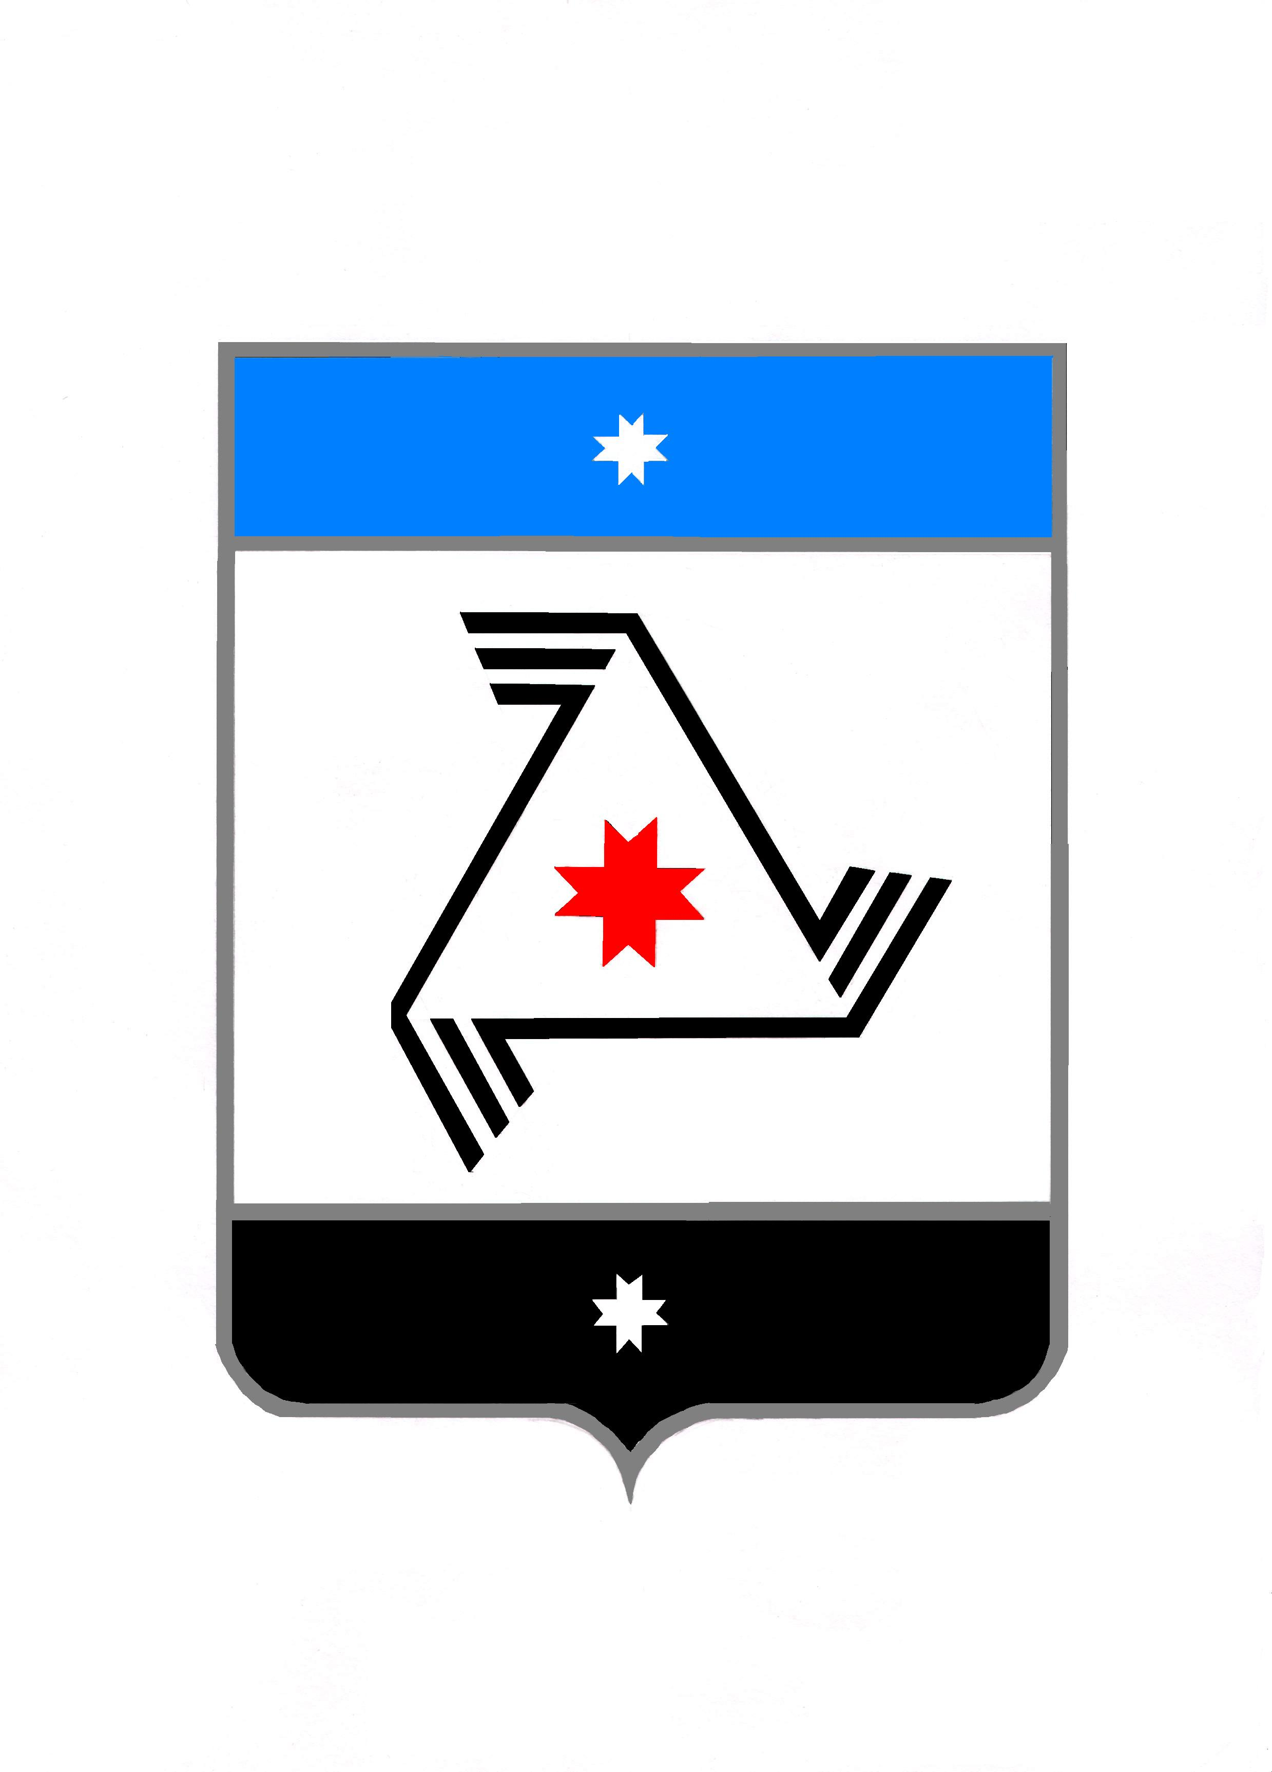

Р Е Ш Е Н И Е

Совет депутатов
муниципального образования «Балезинский район»
«Балезино ёрос» муниципал кылдытэтысь депутатьёслэн Кенешсы

Об утверждении прогнозного плана приватизации
имущества, находящегося в собственности
муниципального образования «Балезинский район», на 2021 год

В соответствии с Федеральным законом «О приватизации государственного и муниципального имущества» от 21.12.2001 года № 178-ФЗ, с целью оптимизации бюджетных расходов на содержание недвижимого имущества и повышения эффективности использования муниципальной собственности, руководствуясь Уставом муниципального образования «Балезинский район», Совет депутатов муниципального образования «Балезинский район» РЕШАЕТ:
1. Утвердить прилагаемый прогнозный план приватизации имущества, находящегося в собственности муниципального образования «Балезинский район», на 2021 год.
2. Контроль за исполнением настоящего решения возложить на начальника Управления имущественных и земельных отношений Администрации муниципального образования «Балезинский район».
3. Опубликовать решение на официальном сайте муниципального образования «Балезинский район» в www.balezino.udmurt.ru.».

Председатель Совета депутатов

муниципального образования

«Балезинский район» Н.В. Бабинцев

Проект решения вносит

Глава муниципального образования Ю.В. Новойдарский

Утвержден
решением Совета
депутатов муниципального образования
«Балезинский район»
от 29 декабря 2021 № 46-375

ПРОГНОЗНЫЙ ПЛАН ПРИВАТИЗАЦИИ
ИМУЩЕСТВА, НАХОДЯЩЕГОСЯ В СОБСТВЕННОСТИ
МУНИЦИПАЛЬНОГО ОБРАЗОВАНИЯ «БАЛЕЗИНСКИЙ РАЙОН»
НА 2021 ГОД

№ п/п | Наименование объекта, его характеристика | Местонахождение объекта | Балансодержатель объекта | Назначение объекта, его текущее использование
 | Здание Детско-юношеского центра,  18:02:070001:1472  площадью 322,7 кв.м,  с земельным участком  18:02:070001:1168  площадью 1140 кв.м | Удмуртская Республика, Балезинский район,  с. Карсовай,  ул. Коммунальная, д. 4 | В составе  муниципальной казны | Нежилое здание,  не используется
 | Нежилое здание,  18:02:020057:67  площадью 110,1 кв.м  с земельным участком  18:02:020057:22  площадью 149,0 кв.м | Удмуртская  Республика,  Балезинский район,  п. Балезино,  ул. Красноармейская, 3а | В составе  муниципальной  казны | Нежилое помещение, не используется
 | Нежилое помещение,  18:02:020057:74  площадью 129,6 кв.м | Удмуртская  Республика,  Балезинский район,  п. Балезино,  ул. Красноармейская, 3а, секция № 1 | В составе  муниципальной  казны | Нежилое помещение, не используется
 | Нежилое помещение,  18:02:020057:72  площадью 62,5 кв.м | Удмуртская  Республика,  Балезинский район,  п. Балезино,  ул. Красноармейская, 3а, секция № 2 | В составе  муниципальной  казны | Нежилое помещение, не используется
 | Нежилое помещение,  18:02:020057:73  площадью 66,7 кв.м | Удмуртская  Республика,  Балезинский район,  п. Балезино,  ул. Красноармейская, 3а, секция № 3 | В составе  муниципальной  казны | Нежилое помещение, не используется
 | Нежилое помещение,  18:02:020057:75  площадью 58,3 кв.м | Удмуртская  Республика,  Балезинский район,  п. Балезино,  ул. Красноармейская, 3а, секция № 4 | В составе  муниципальной  казны | Нежилое помещение, не используется
 | Пристрой-гараж,  18:02:000000:2588  площадью 43,3 кв.м,  с земельным участком  18:02:020141:187  площадью 69 кв.м | Удмуртская  Республика,  Балезинский район,  п. Балезино,  гаражный ряд во дворе здания № 1 по  ул. Почтовая | В составе  муниципальной  казны | Нежилое помещение, не используется
 | Здание детского сада  18:02:074001:104  площадью 241,5 кв.м,  с земельным участком  18:02:074001:3  площадью 4153,0 кв.м | Удмуртская Республика, Балезинский район,  д. Кипрята,  ул. Хуторская, д. 1 | В составе  муниципальной  казны | Нежилое здание, не используется
 | Здание гаража  Площадью 99,8 кв.м  18:02:020057:69  с земельным участком  площадью 118,0 кв.м  18:02:020057:22 | Удмуртская Республика, Балезинский район,  п. Балезино,  ул. Красноармейская, 3 | В составе  муниципальной  казны | Нежилое здание, не используется
 | Нежилое здание  Площадью 144,0 кв.м  с земельным участком | Удмуртская Республика, Балезинский район,  п. Балезино,  ул. Красноармейская, 1а | В составе  муниципальной  казны | Нежилое здание, не используется
 | Здание призывного пункта,  Площадью 104,9 кв. м  18:02:020145:71  с земельным участком | Удмуртская Республика,  Балезинский район,  п. Балезино,  ул. Кирова, д. 10 | В составе  муниципальной казны | Нежилое здание,  не используется

